Versailles, le 30 août 2019
N° 00131825 /DS/DRD/KSC
compte rendu challenge ksc 4
Apollo 11

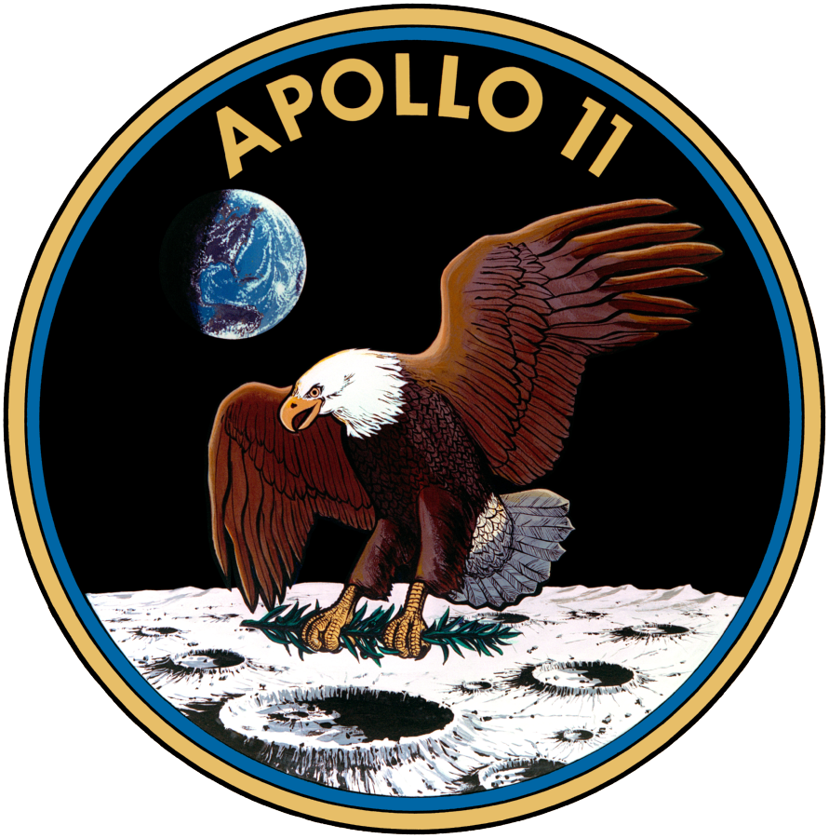

Rédaction

Fonction | Visé le | Par | Visa
Rédacteur | 2/08/2019 | Vostok | 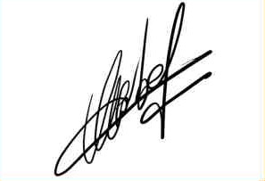

Vérification

Fonction | Visé le | Par | Visa
Directeur des sciences | 21/08/2019 | Linus Kerman | 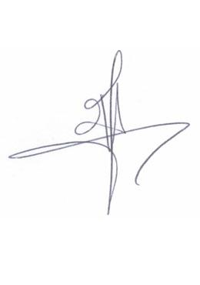

Visa

Fonction | Visé le | Par | Visa
Directeur recherche et développement | 28/08/2019 | Wernher von Kerman | 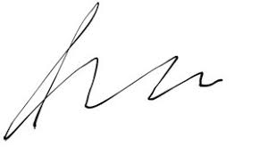

Validation

Fonction | Visé le | Par | Visa
Kerbal Space Center | 30/08/2019 | Gargamtrong | 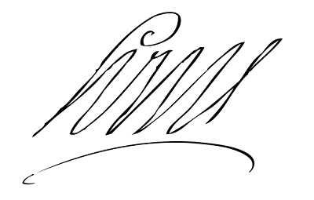

Synthèse

Objet du rapport :

Le présent rapport à pour but de rendre hommage à la mission Apollo 11 qui fête cette année ses cinquante ans de réussite.
A cet effet, Jay Lee Colas président de l’United Save Arrobas à mandaté le Kerbal Space Center en vue de réussir une mission similaires : Allopo.

La mission consiste donc à ce posé sur la lune et à revenir en un seul morceau de préférence.

Principales conclusions :

Qui aurait pu douter de la grande nation United Save Arrobas ? Qui ?
Personne et comme prévue, la mission est un succès !!!

Nos valeureux héros sont de retour parmi nous. Ils ont pu porter un coup fatal aux Sovotokonos dans la course à l’infini qu’est la conquête spatiale.

L’United Save Arrobas a ainsi validé les éléments suivant :

Lancement sans explosion
Orbite Kerbin
Transfert vers la Lune
Interception de cette dernière
Transfert d’équipage
Atterrissage
Exploration
Docking
Amerrissage
Retour triomphal sous une pluie de pétale de rose avec la foule en délire.

Divers :

Il y a des progrès. Grâce au dernier challenge, je me suis amélioré sur certain points.

Déjà la construction ça commence à venir.

A titre personnel premier docking réussi (après deux mois d’échecs) et amerrissage dans le Pacifique ^^.

Il va falloir faire des sessions d’entrainement au docking pour être vraiment à laisse dans ce domaine.

Sommaire

Synthèse 3
Sommaire 4
1. Contexte 5
2. conception 6
2.1. vab 7
2.2. description sommaire 7
3. lancement 8
3.1. pas de tir 9
3.2. Mise en orbite 9
4. transfert 10
4.1. Direction la lune 11
5. Atterisage 13
5.1. Il est temps d’y aller 14
6. Exploration 16
6.1. Sortie 16
6.2. il faut rentrer 17
6.3. docking 18
6.4. Direction la maison 20
7. conclusion 23

Contexte

Le programme Allopo est lancé par le président Jay Lee Colas lors de son discours du 17 juin 2011. Il fait suite au lancement du premier homme dans l'espace par les Sovotokonos (Yari Magarine, 12 avril 2011). Le président Colas fixe comme « objectif, avant la fin de cette décennie, de faire atterrir un kerbin sur la Lune et le ramener sain et sauf ». Il s'agit de démontrer la supériorité de l’United Save Arrobas sur l'Union Sovoto dans le domaine spatial, devenu un enjeu politique dans le contexte de la guerre froide qui oppose les deux principales puissance de Kerbin.

Pour atteindre le but fixé par le président, l'agence spatiale , KSC, décide d’utilisé une méthode audacieuse de rendez-vous en orbite lunaire, qui nécessite de disposer de deux vaisseaux spatiaux, dont le module lunaire destiné à l'atterrissage sur la Lune.

La fusée géante V37-A85 permettant d’emporter notre valeureux équipage est prêt à être mise sur son site de lancement.

L'équipage d'Allopo est composé de trois kerbonautes qui ont tous déjà au moins un vol à leur
actif : Valentina Kerbin, qui commande la mission et qui doit piloter le module lunaire jusqu'à la surface lunaire, Bob Kerman, deuxième membre de l'équipage à aller sur le sol lunaire, et Bill Kerbin qui est le pilote du lem Vaisseau.
- Valentina Kerbin (née en 1976), diplômé de l'université Perdu, elle commence sa carrière comme pilote d'essai au KSC où elle vole sur de nombreux prototypes dont l'avion-Balai A-15. Elle est recrutée comme astronaute en 2003. Elle est le commandant de la mission Grimli 8 qui réussit le premier amarrage avec un autre vaisseau spatial, grâce à son sang-froid hors norme.

- Bob Kerbin (né en 1980), après des études à l'académie militaire d’East Float, il devient le stagiaire principale scientifique dans l’Armée de l'air. En 2006, il entame un cycle d'études supérieures en science et décroche en 2010, un doctorat en sciences avec une thèse sur les « principes d’étalage, gelé, confiture, beurre. ». Il est sélectionné en 2012 par le KSC dans le groupe trois tiers deux et demie des kerbonautes. En 2015 il est le chef scientifique de la mission Grimli 12 dont le principal objectif est de démontrer qu'un kerbonaute peut travailler dans l'espace.

- Bill Kerbin (né en 1979), après des études à l'académie militaire d’East Float , il devient pourvoyeur de clé plate dans l'Armée de l'air. En 2004, il entame un cycle d'études supérieures en Ingénierie spatiale au Moyennement IntelligenT et décroche en 2008, un doctorat en sciences kerbonautiques avec une thèse sur les « techniques de rendez-vous orbital entre vaisseaux avec équipage disposant d’une tartine de beurre de cacahuète ». Il est sélectionné comme kerbonautes par le KSC en 2012 dans le même groupe que Bob. Il participe à la mission Grimli 10 au cours de laquelle il effectue deux sorties extravéhiculaires.

conception

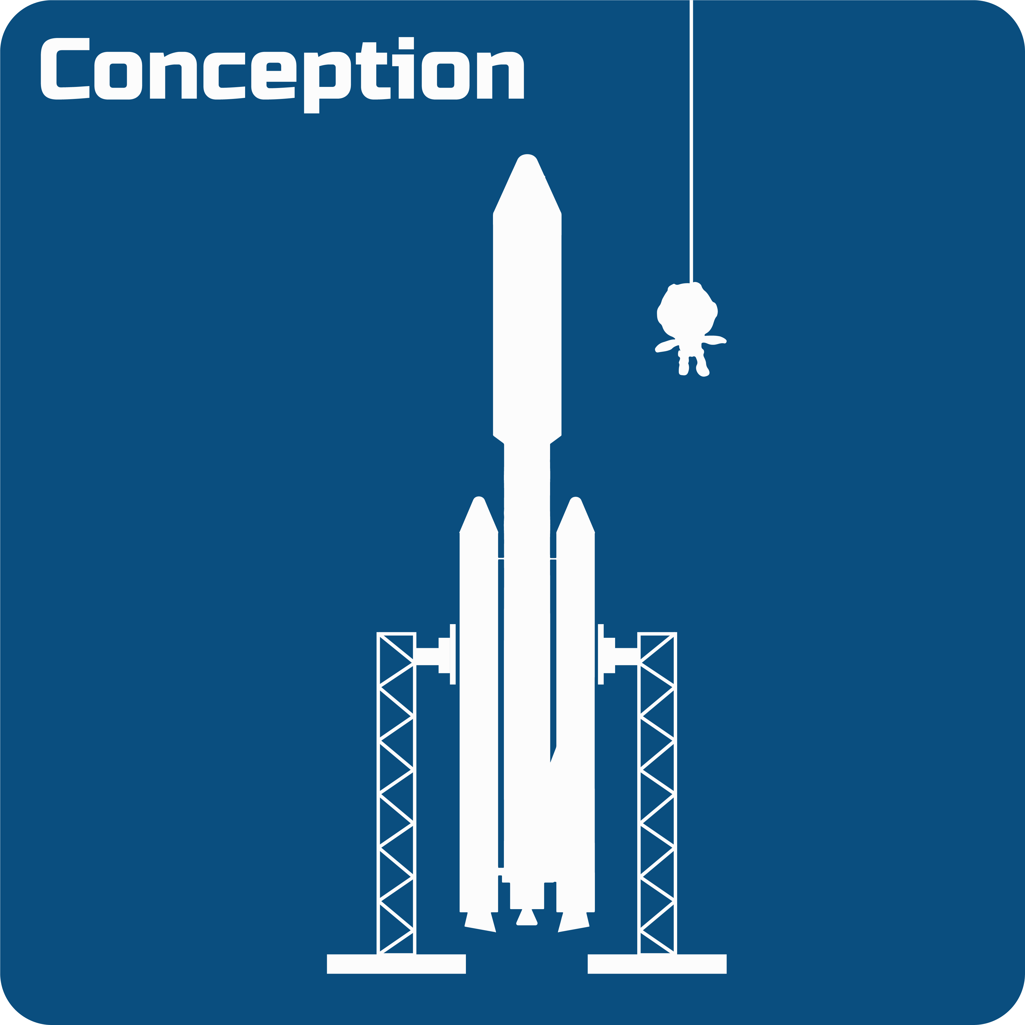

vab

Fierté de l’United Save Arrobas, le Lem Vaisseau est le fleuron de la technologie.

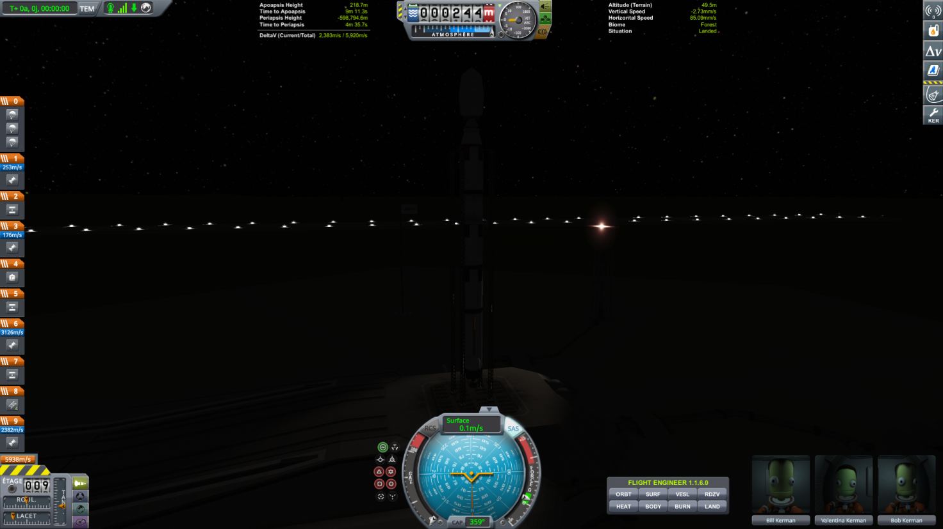

description sommaire

La fusée est composée de dix étapes dont quatre de propulsion : un pour le lancement, un pour la mise en orbites et le transfert allé retour. Les deux autres sont pour le Lem. Un pour ralentir le Lem jusqu’à l’atterrissage et le dernier pour permettre de rejoindre le Lem Vaisseau rester en orbite lunaire.

Le premier étage servant au lancement est composé d’un propulseur LFB KR-1x2 donc le TWR a été fixer à 1.58.
Le second visant l’orbite plus le transfert allé retour lune est composé d’un propulseur RE-M3 Grand voile avec un TWR de 1.63 avec une poussé limité à 50.

Le Lem est conçue de façon basique avec des éléments scientifique pour permettre la prise de différente mesure. Deux panneaux solaires ont été installés pour permettre la recharge de la batterie servant de source d’énergie à ces instruments. La masse totale du Lem est de 9,221 kg.
Il dispose de deux LV-909. Le premier sera utilisé durant la phase d’atterrissage (TWR à 0.12) et le deuxième à procéder au retour vers le Lem Vaisseau en vu du docking. (TWR à 0.59)

La fusée pèse au total 435.241 kg et possède un delta-V de 7 503 m/s. Un seul monobloc validant le cahier des charges conception.
Voir le pdf nom de code : V37-A85 pour illustration, habilitation secret défense obligatoire.

lancement

pas de tir

Le lancement est effectué depuis le pas de tir du KSC. De nuit pour empêcher toute tentative d’espionnage par les Sovotokonos.

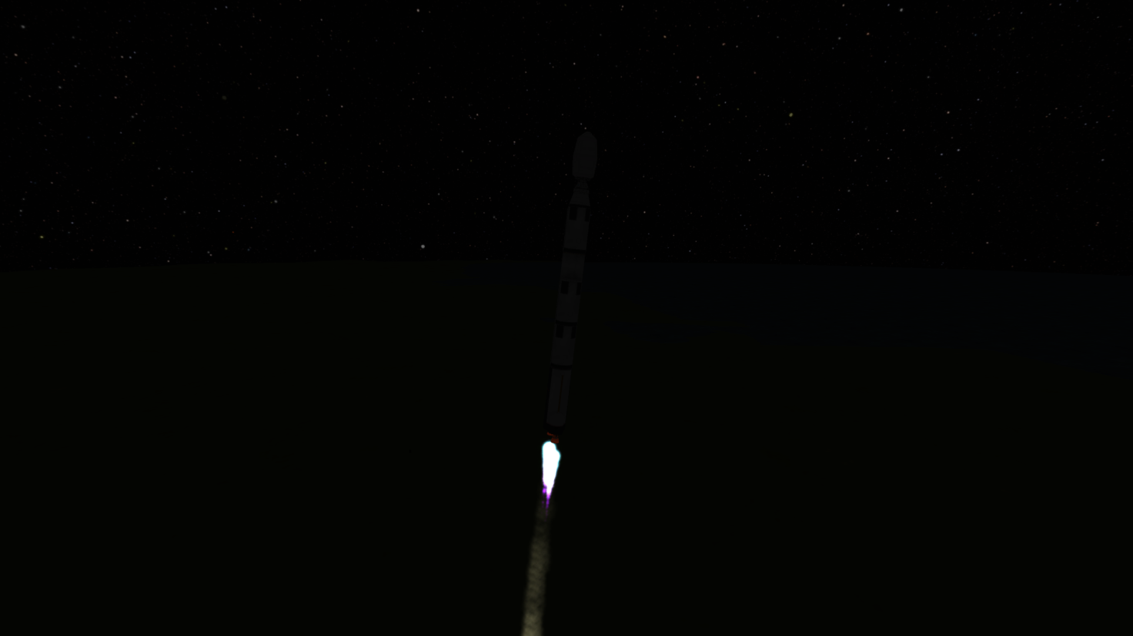

La fusée d’un bloc s’élance sans souci vers son orbite.

Mise en orbite
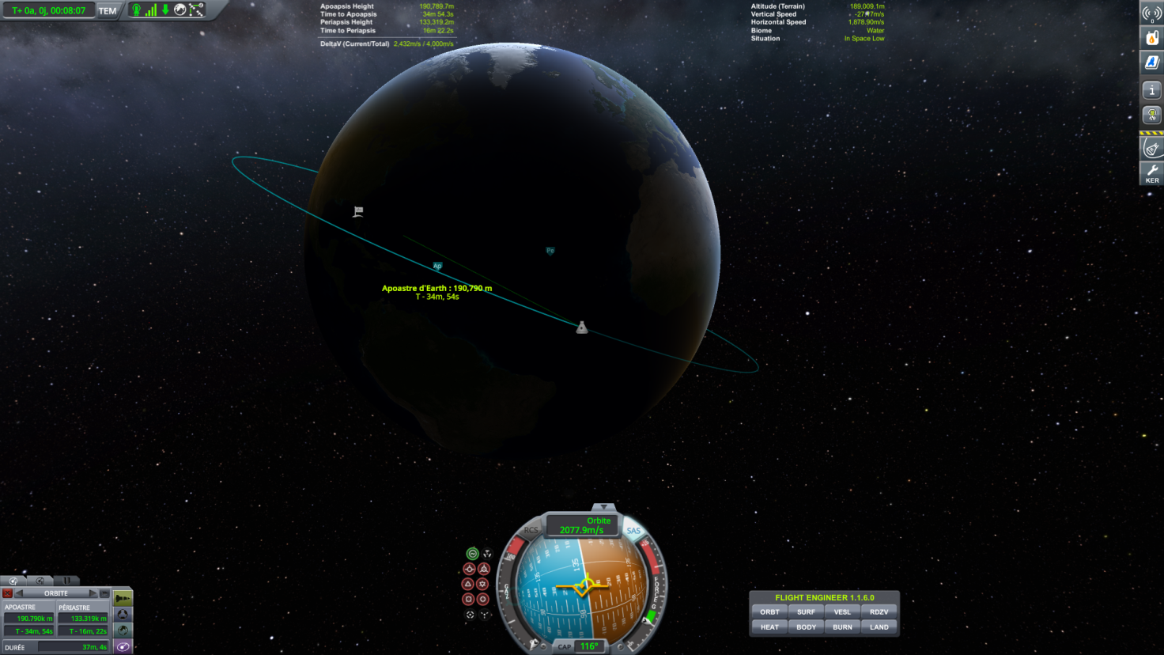
Notre équipage atteint un apoastre de 190 km et un périastre de 133.
L’orbite est stable est permet de validé le lancement du cahier des charges.

transfert

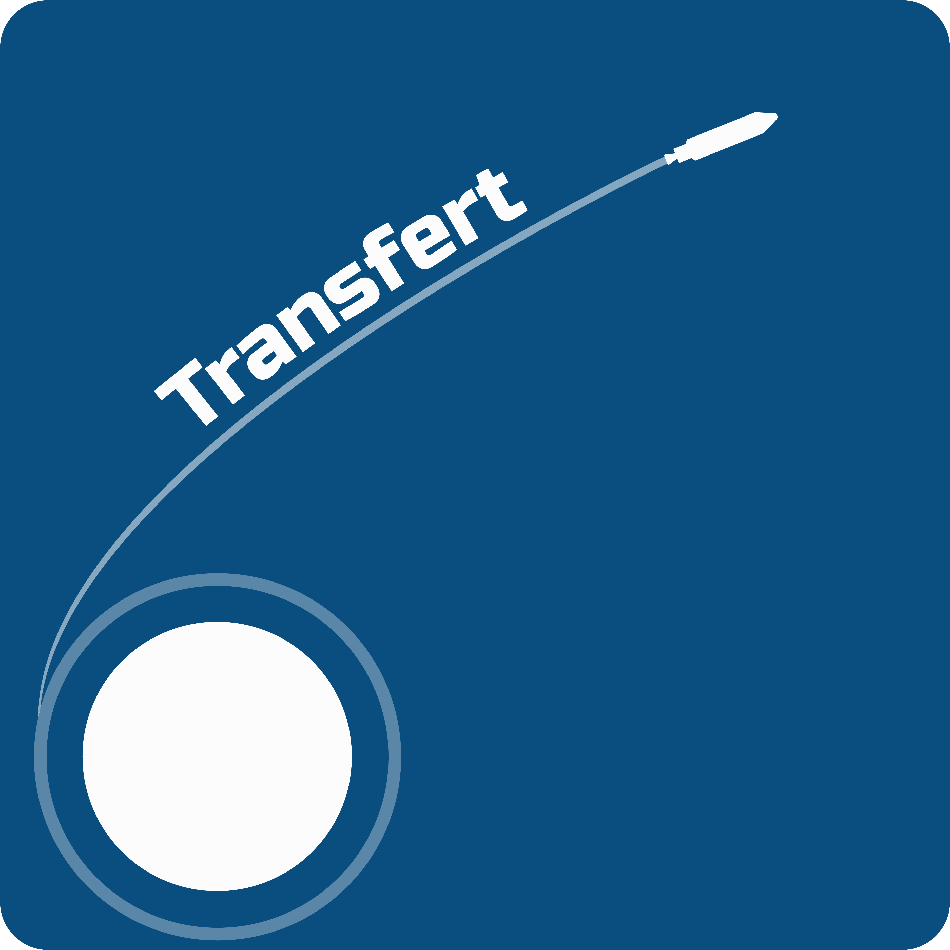

Direction la lune

Grace a la volonté de Valentina de réussir ça mission afin de rendre fous de rage les Sovotokonos, une rapide évaluation de la trajectoire permet de trouver une interception possible en vue de capturer la lune.

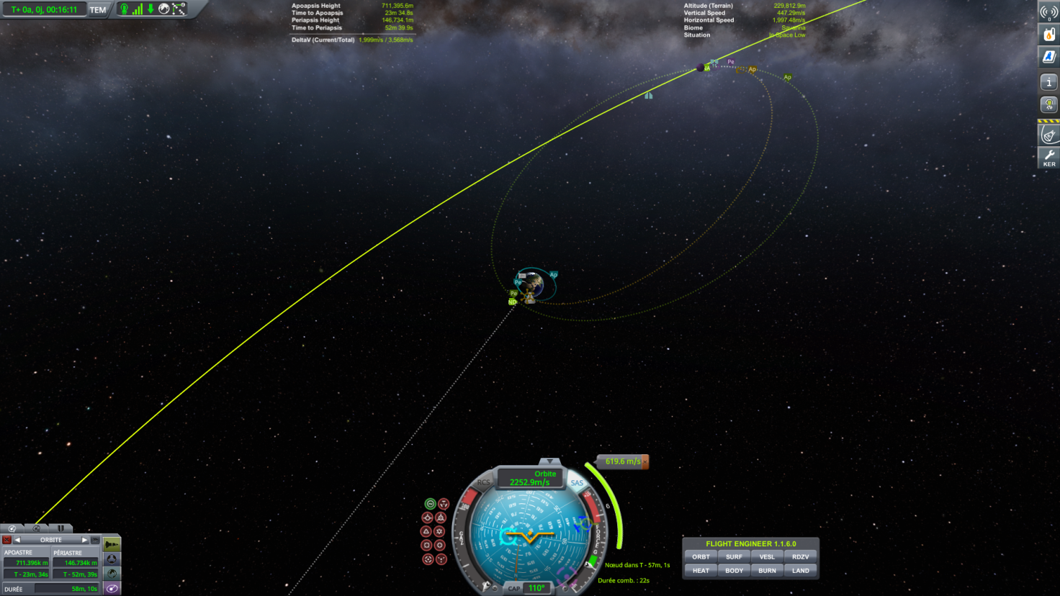

A force de patience il se rapproche de leur objectif.
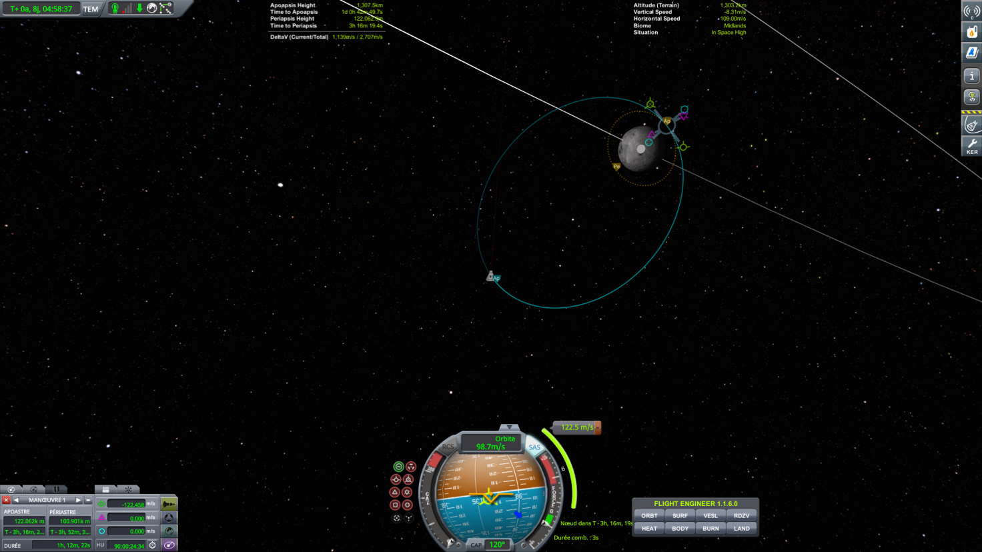
Jusqu’à être en orbite stable autour de la lune avec un apoastre de 101m.
Cette dernière étape valide l’interception de la lune.

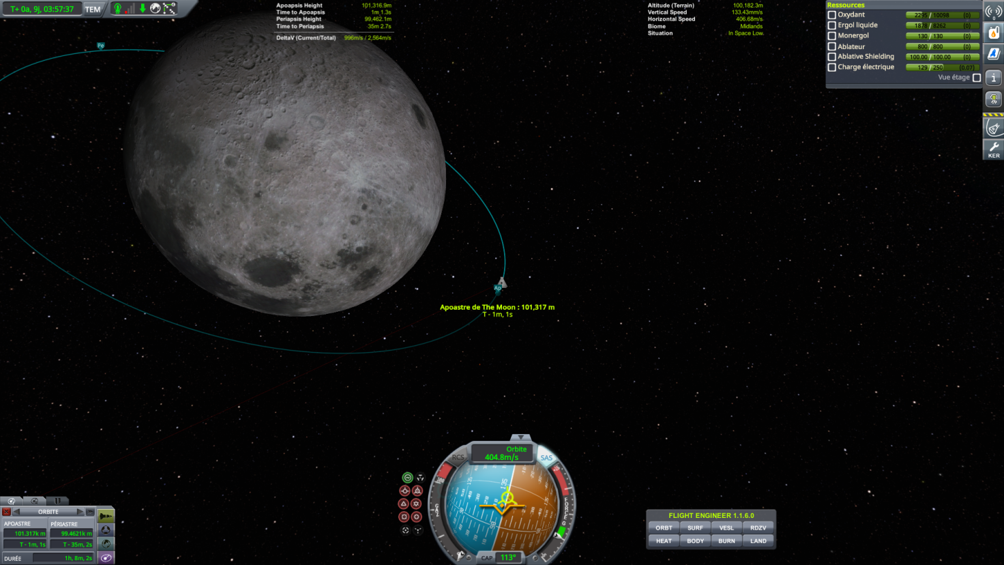

Atterisage

Il est temps d’y aller

Après avoir procéder à une vérification minutieuse Valentina et Bob sont prêt à entrer dans le Lem. Bill se prépare mentalement à être seul pour un petit moment. Notre courageux équipage peut compter sur la ferveur de la nation pour puiser les ressources nécessaires à la réussite de cette périlleuse mission.

La séparation est effectuée :

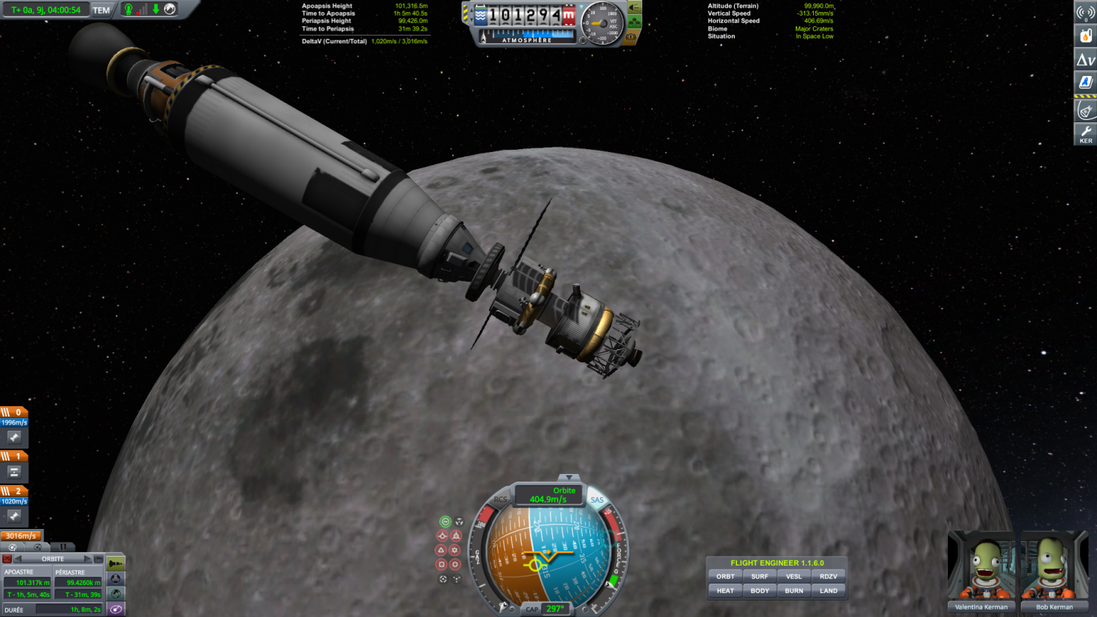

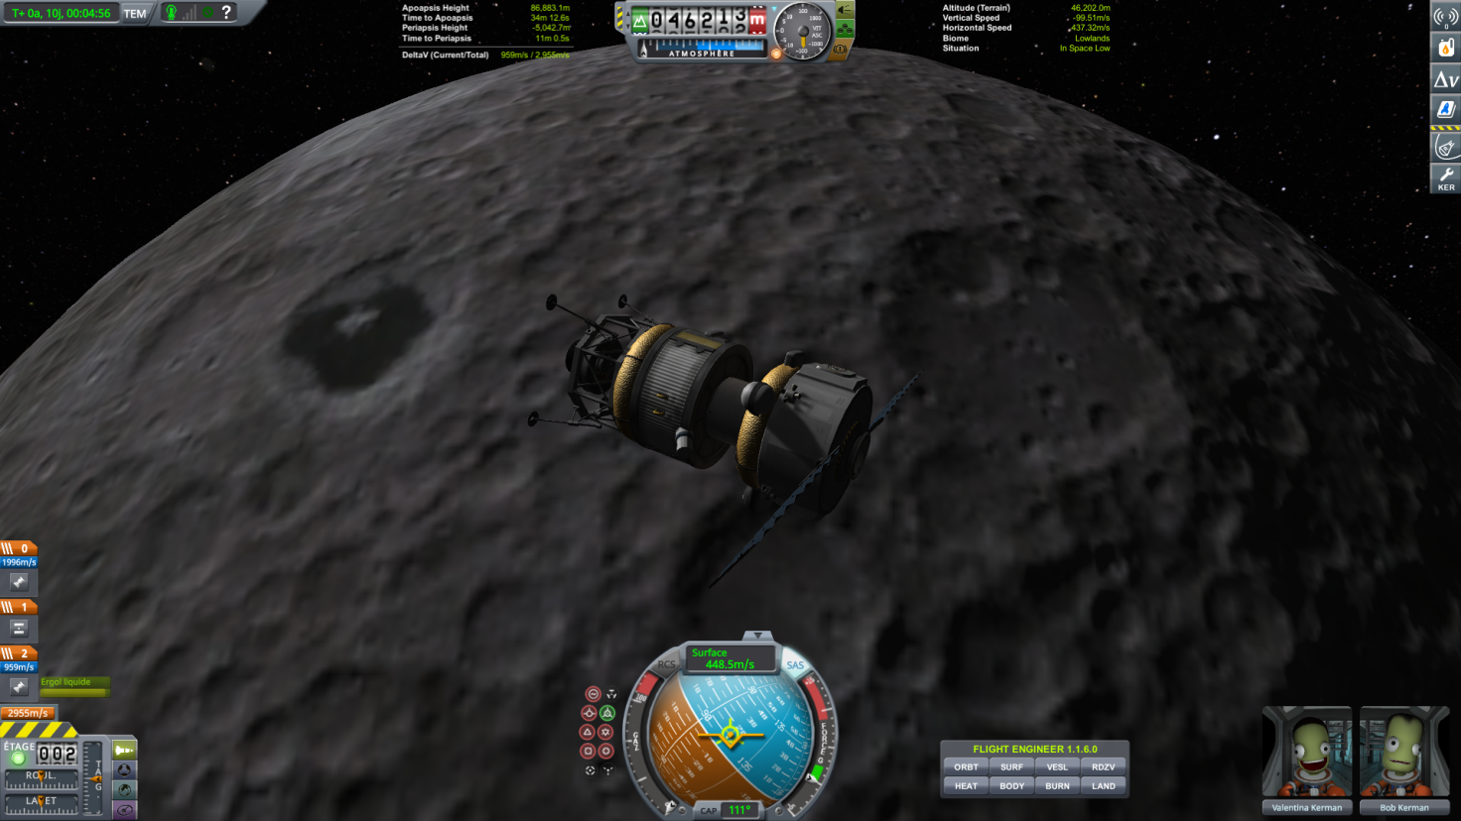

Le déploiement des pieds indique la proximité d’une manœuvre. Valentina programme une activation du moteur pour ralentir le Lem.

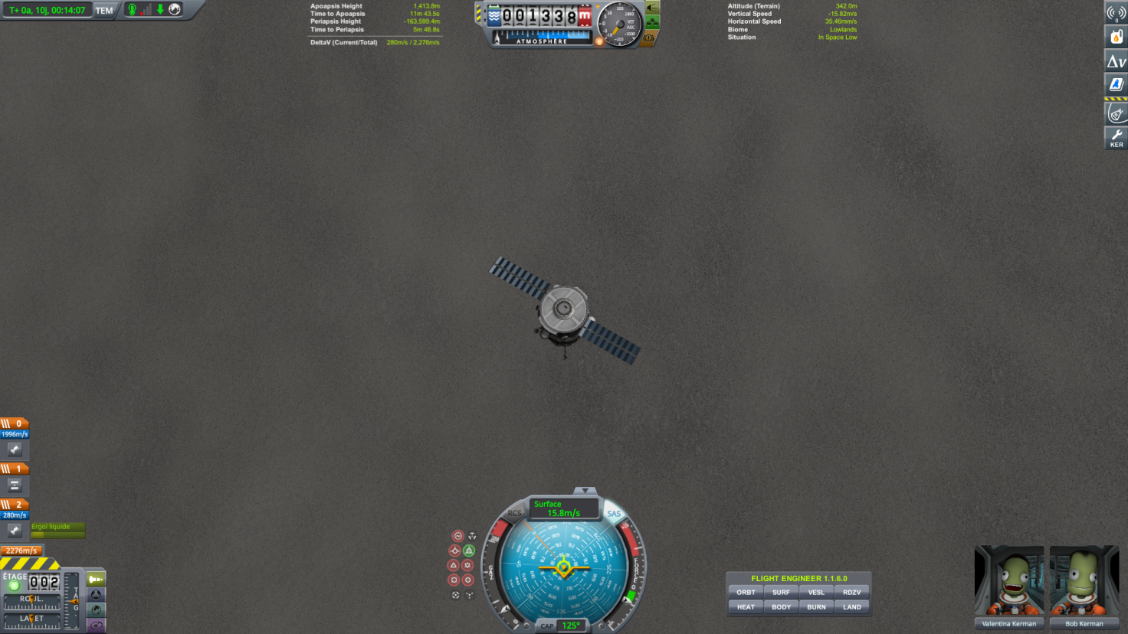

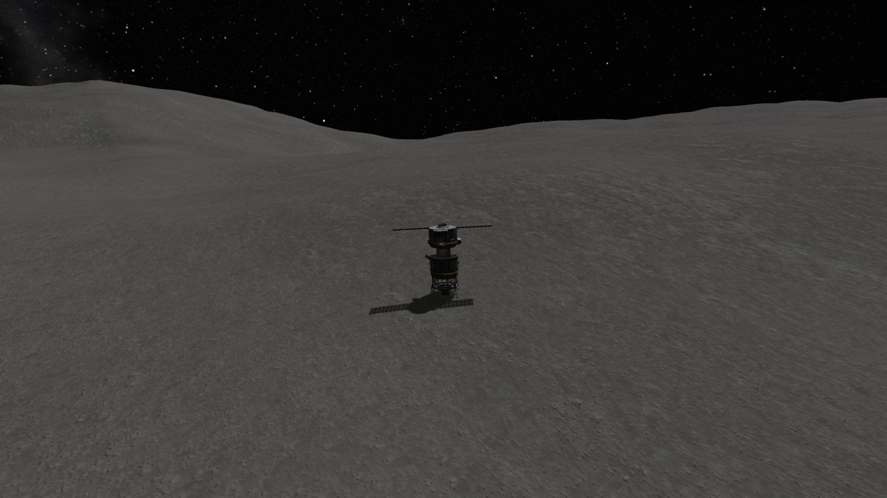

Valentina Kerbin et Bob Kerbin sont les premiers kerbins à se poser sur la Lune. Validation du cahier des charges : atterrissage.

Exploration

Sortie

Chek de l’antenne Communitron 88-88 : RAS
Début de la retransmission.

Le monde est rivé sur son petit écran, des écrans géants ont été installés sur les places des grandes villes. La nation retient son souffle.

Valentina est la première à se lancer, accroché à sa porte elle aperçoit le sol lunaire. Descendant l’échelle jusqu’aux derniers barreaux, elle s’élance.

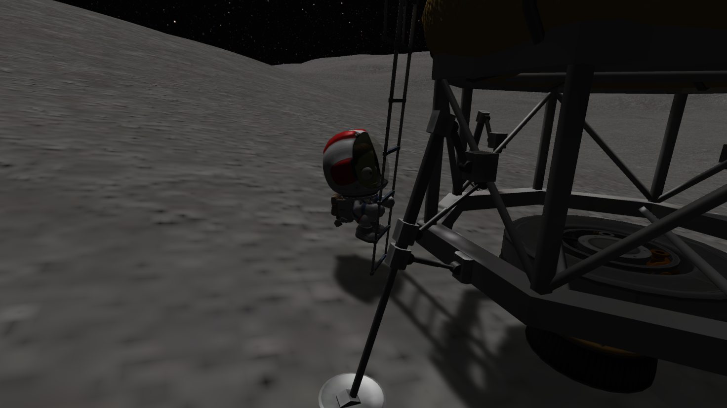

C’est fait Valentina à poser les pieds sur la Lune.

Elle prononcera alors une phrase que les générations future retiendront :

« Nous avons réussi, vous êtes largués les Sovotokos. »

En regardant de plus près elle s’aperçoit que le Lem est en équilibre. Le propulseur touche le sol et seulement deux pieds sur les quatre sont en contact.

Un Sovotokonos a réussi à ce glissé dans le Vab et à remonter les pieds de leur position d’origine. Nos ingénieurs n’auraient jamais pu commettre une erreur aussi grotesque.

Saleté de Sovotokonos, nous nous vengerons !!!

Bob devra restait dans le Lem afin de ce tenir prêt en cas de problème à stabilisé l’ensemble.

Valentina fait un rapide tour sous les yeux d’un peuple fou de joie.

Elle profite des joies de l’apesanteur puis procède à quelques relevé de sortie EAV, des échantillons et c’est l’heure de la photo avec drapeau je vous prie.

Une communication est établie entre Valentina, Bob et le président. L’échange durera trois minutes et onze secondes.

Des tests scientifiques seront faites grâce à l’analyseur de surface et au conteneur de glarine.

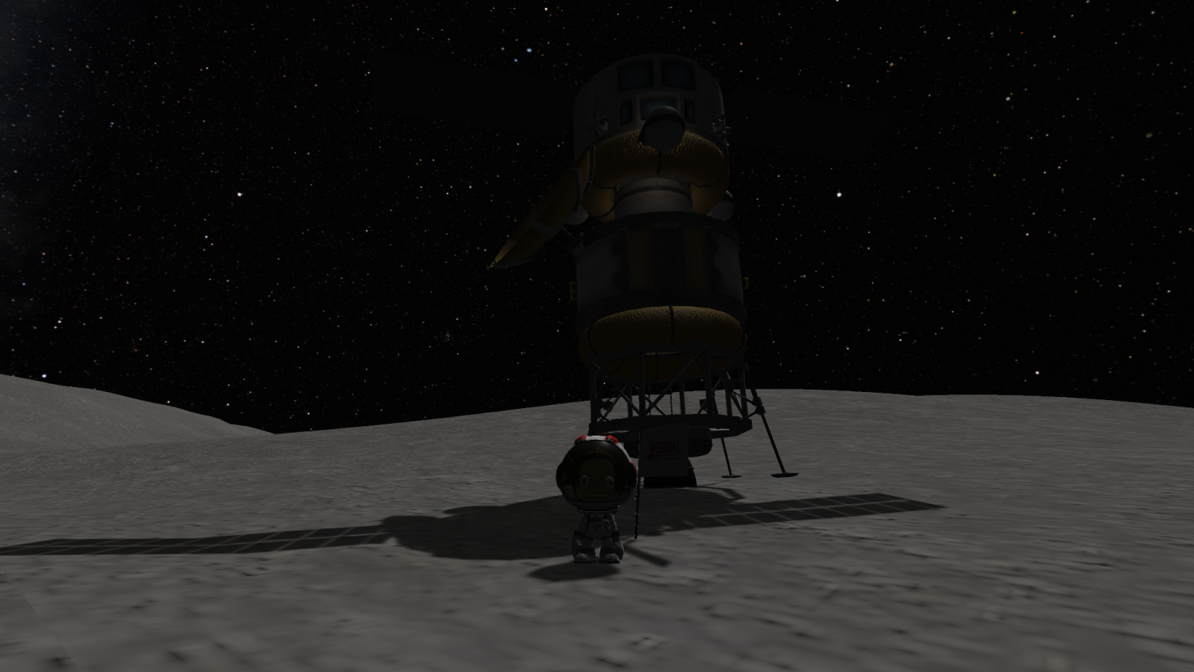

il faut rentrer

Rejoignant l’échelle, Valentina monte et jette un dernier coup d’œil à l’astre. Puis elle s’introduit dans son module.
Elle active le propulseur et c’est sans la partie basse du Lem qu’ils s’envolent pour rejoindre le Lem Vaisseau.

Valentina a effectuée une EAV de vingt minutes et trente sept secondes.

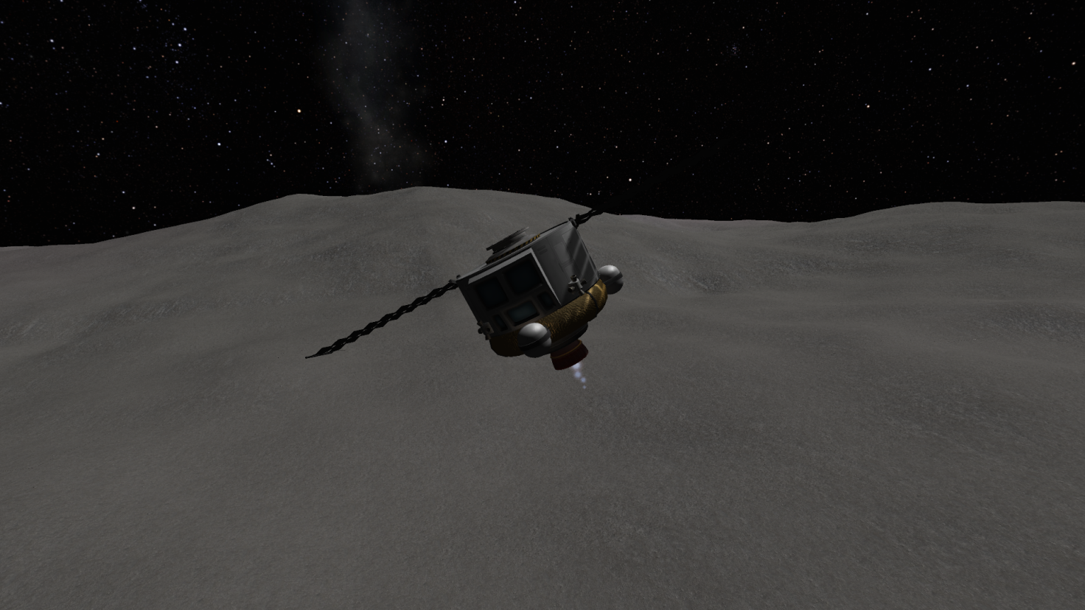

docking

Après avoir réussi à ce stabilisé Valentina commence la manœuvre pour rejoindre l’orbite du Lem Vaisseau.

Passage de la NavBall en mode cible, elle constate rapidement une vitesse excessive. Un coup de rétro grade toujours avec la NavBall sur cible permet de descendre à 195m/s.

La retransmission télé est coupée suite à une erreur technique, le concours de blinch (jeu de carte hautement connue) est diffusé à la place. Cette coupure n’a nullement rien à voir avec le fait que l’United Save Arrobas risque de perdre deux personnels.

Si vous pensez le contraire c’est que vous êtes un Sovotokonos et devait vous rendre sur le champ vers le poste de sécurité gouvernemental le plus proche de chez vous.

Elle réussi à descendre la vitesse 1.5m/s. Même orbite une vitesse quasi nulle, elle garde tout alignée et avance par à-coup via les RCS.

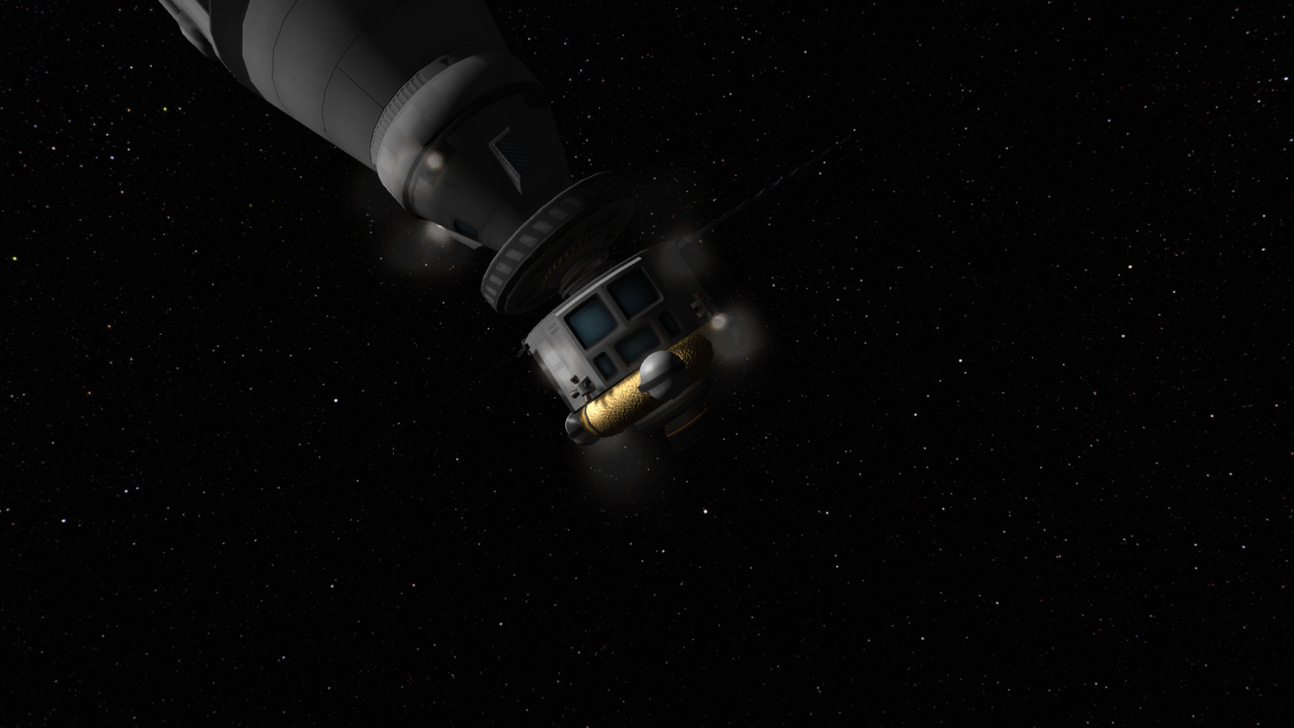

Et bim ça accroche, sas verrouillé.
Bill ouvre le sas et récupère Valentina et Bob. C’est à cet instant que la retransmission est opérationnelle, le peuple est fier de voir nos frères d’armes de nouveau uni.

Les camarades se félicitent pour l’exploit accomplis et une fois leurs positions prises, ils abandonnent le Lem.

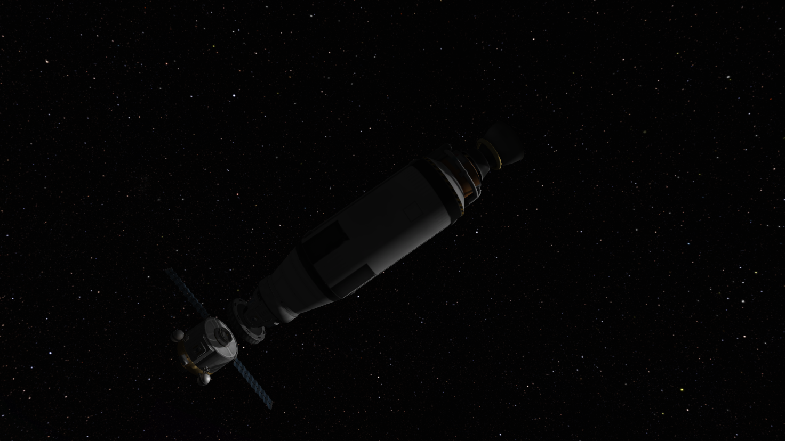

Direction la maison

Bill calcule une manœuvre en vue de rejoindre Kerbin. Bob confirme les calculs et Valentina lance la procédure.

Une fois celle-ci effectuer, ils n’ont plus qu’à s’armé de patience.

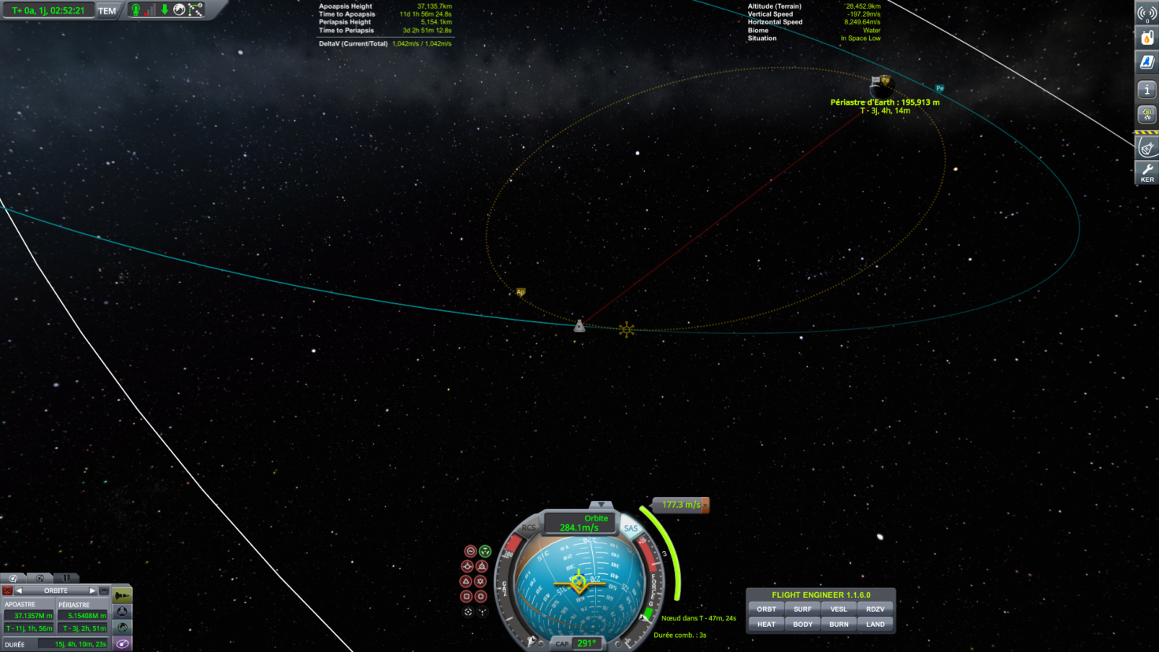

Au fur et à mesure, ils voient la Lune rétrécir et Kerbin grossir. Bien que heureux de pouvoir de nouveau contempler leur planète, ils sont déjà nostalgique. Pourront-ils vivre de nouveau une telle aventure ?
Kerbin est de nouveau là, nos trois camarades sont ravis de voir ce rapprocher cette planète où un accueil triomphal les attends.

L’entrée dans l’atmosphère est particulièrement chaude, heureusement le bouclier thermique remplis son rôle.

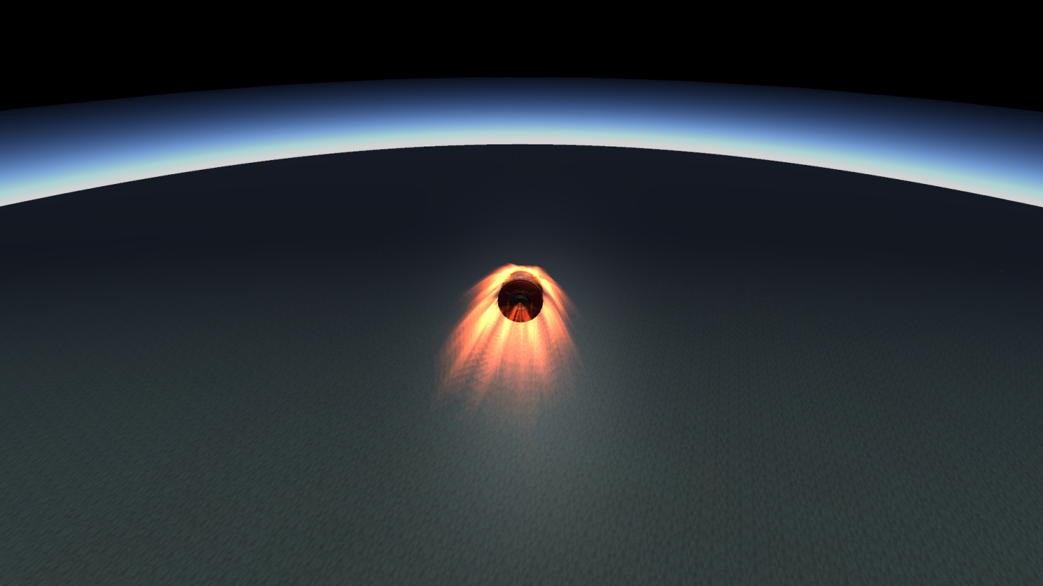

L’amerrissage d’effectue dans le Pacifique non loin de l’île de Hawaï.

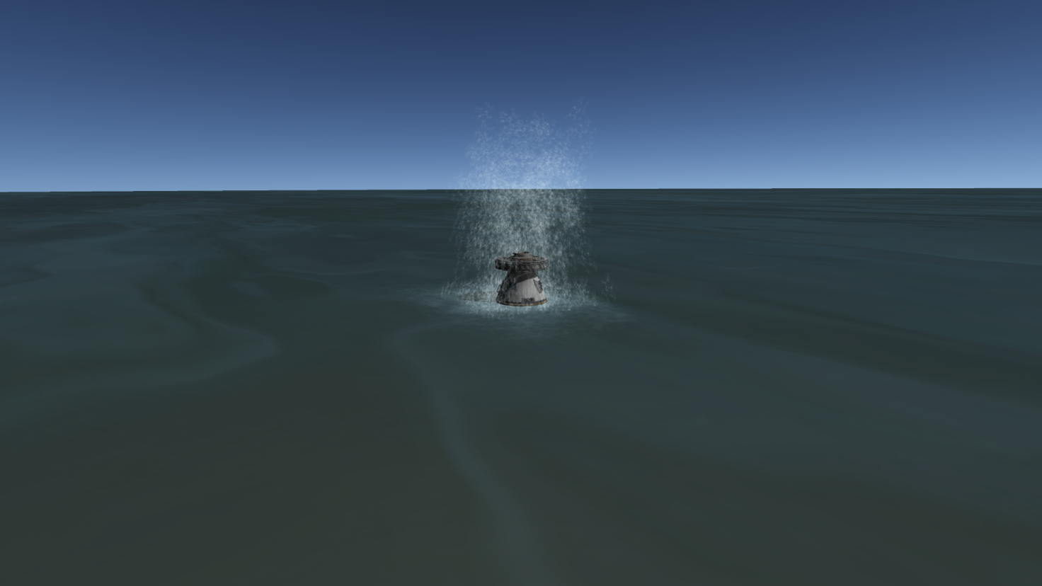

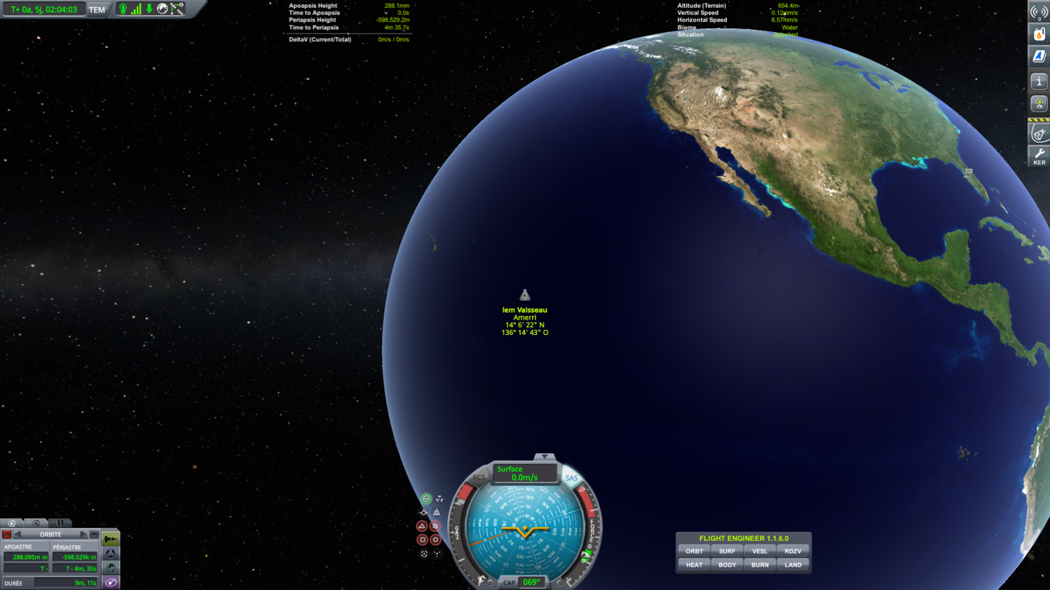

conclusion

Quelle aventure !!!

La véritable mission Apollo 11 a amerri aux coordonnées suivantes :

13°30’ N
169°15’ O

Allopo a amerri un poil plus loin :

14°6’22 N
136°14’43 O

En termes de sortie EAV, Valentina est bien loin des 2h31min d’Apollo 11. Cette courte sortie est du à l’instabilité de la zone de pose.

Autre comparaison avec la mission initiale le temps de mission. En tout Apollo 11 a duré 8 jours 3 heures et 18 minutes. Allopo aura duré 16 jours 4 heures et 48 minutes.

Mods utilisés :

CTTP
DeadlyReentry
KerbalEngineer-1.1.6.0
Kopernicus
KSPRC
KSRSS
ModularFlightIntegrator
RSS-Textures
Squad
TweakScale

L’United Save Arrobas a montré sa supériorité face à l’Union Sovoto. C’est dernier ne vont pas rester les bras croisé et vont sans doute attendre le prochain défi pour cloué le bec au USA.

